**Objednávka č. O/TS/0872/25**

**OBJEDNATEL:**

**DODAVATEL:**

**Statutární město Ostrava**

Prokešovo náměstí 1803/8

**BYTservis-služby, spol. s r.o.**

Prameny 603/24

702 00 Ostrava-Moravská Ostrava

IČ:

00845451

734 01

IČ:

Karviná Ráj

47670860

DIČ:

CZ00845451

DIČ:

**PŘÍJEMCE (zasílací adresa):**

**městský obvod Slezská Ostrava**

**Těšínská 138/35**

**Bankovní spojení:**

**7**

**10 00 Slezská Ostrava**

ISDS: 56zbpub

e-mail: posta@slezska.cz

**Na faktuře uvádějte vždy číslo objednávky, pokud nebude uvedeno, může být faktura vrácena zpět. Fakturu zašlete na**

**adresu příjemce, v případě elektronické fakturace použijte datovou schránku nebo e-mail příjemce.**

**Objednáváme u Vás :**

311/25 obj. RCH CZ - CPA 43, TS/0279/23, IVZ=P23V00000006

1

Zapletalova 258/12 Na základě rámcové dohody č. TS/0279/23 u vás objednáváme výměnu ležatých rozvodů a stoupacích rozvodů

vody. Demontáž původních rozvodů vody, demontáž kuchyňských linek, montáž nového potrubí typu PPR, vytvoření přípravy pro

vodoměr, rozvody vody budou měněny ve 4 bytech. Případné průrazy budou zpětně zapraveny, odvoz a likvidace odpadu.

31.07.2025

70 520,00 Kč

2

Zapletalova 256/16 Na základě rámcové dohody č. TS/0279/23 u vás objednáváme výměnu stoupacích rozvodů vody. Demontáž

původních rozvodů vody, demontáž kuchyňských linek, montáž nového potrubí typu PPR, vytvoření přípravy pro vodoměr, rozvody

vody budou měněny ve 4 bytech. Případné průrazy budou zpětně zapraveny, odvoz a likvidace odpadu.

31.07.2025

49 290,00 Kč

3

Chrustova 1021/22 Na základě rámcové dohody č. TS/0279/23 u vás objednáváme výměnu stoupacích rozvodů vody. Demontáž

původních rozvodů vody, demontáž kuchyňských linek, montáž nového potrubí typu PPR, vytvoření přípravy pro vodoměr, rozvody

vody budou měněny ve 4 bytech. Případné průrazy budou zpětně zapraveny, odvoz a likvidace odpadu.

31.07.2025

49 290,00 Kč

Předp. náklady celkem (bez DPH):

169 100,00 Kč

169 100,00

Cena bez DPH v Kč

**Lhůta plnění: 31.07.2025**

Datum splatnosti faktury je stanoveno nejdříve na třicátý den od data doručení včetně (razítko podatelny). Fakturu nám zašlete včetně příloh

(dodací list). Datem splatnosti faktury se rozumí den odepsání příslušné částky z bankovního účtu.

**•**

**•**

Pro akceptaci objednávky zašlete písemný souhlas na e-mailovou adresu vyřizujícího referenta uvedeného níže nebo jinak písemně do 10 dnů ode

dne doručení objednávky, pokud není smluvně ujednáno jinak. V případě, že dodavatel takto neučiní, objednávka zaniká. Při plnění od 50 tis. Kč

bez DPH dodavateli vzniká závazek poskytnout plnění dle objednávky po uveřejnění objednávky v registru smluv. Uveřejnění objednávky v registru

smluv objednatel dodavateli písemně (e-mailem) oznámí v případě, že dodavatel nedisponuje datovou schránkou.

Objednatel prohlašuje, že přijaté plnění bude používáno k ekonomické činnosti. Pro výše uvedené plnění bude aplikován režim přenesené daňové

povinnosti dle zákona č. 235/2004 Sb., o dani z přidané hodnoty, ve znění pozdějších předpisů a v souladu s tím vystaví zhotovitel daňový doklad

se všemi náležitostmi.

**•**

Vyřizuje:

xxxxxxxxxxxxxx

Tel/e-mail :

xxxxxxxxxxxxxx

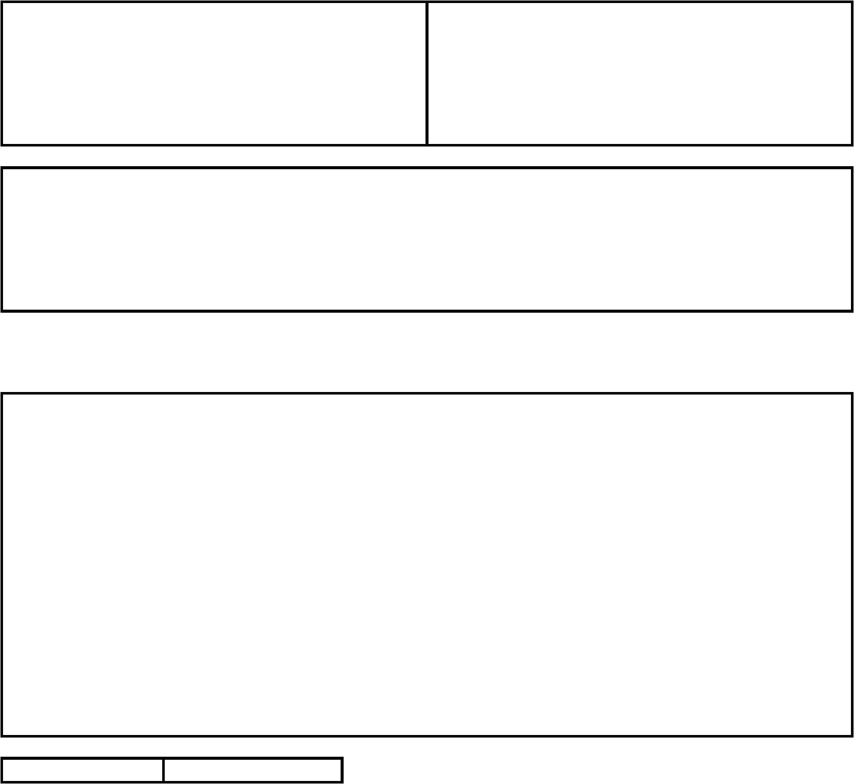

V Ostravě dne: 28.05.2025

